Innovative Gebäude brauchen mehr als Hirn – auch Hände sind nötig
Bei der Veranstaltung „Chancen innovative gebäude“ im April 2015 im Kuppelsaal der TU Wien wurde das Projekt Buildup Skills CrossCraft – gewerkeübergreifende Zusammenarbeit für energieeffiziente Gebäude vorgestellt.
Ein Merkmal innovativer Gebäude ist die hohe Energieeffizienz im Betrieb. Die luftdichte Hülle ist für Passiv- und Aktiv- und Wie sie-sonst-noch-heißen-mögen-Häuser, aber auch für Gebäude nach Bauordnung notwendig und das nicht erst seit gestern. Immer noch erstaunen Messwerte bei BlowerDoorTests von n50 über 1 und mehr. Die Konsequenzen sind bekannt: Kondensat in der Dämmung, Schimmel, Baumangel, höherer Energieverbrauch als errechnet, langwierige Streitigkeiten für alle Beteiligten und energieraubende Suche nach Schuldigen.
Nur bei guter Ausführung funktionieren Gebäude wie geplant. Dazu brauchen wir Leute auf der Baustelle, die gewerkeübergreifend denken und arbeiten können. Trainings, entwickelt im Projekt von CrossCraft helfen, dieses Wissen auf die Baustelle zu tragen.
Handwerker stehen auf der Baustelle im Dreck, werden oft schlecht bezahlt und behandelt, verstehen vielleicht nicht, was der Chef versprochen hat, weil es ihnen nicht gesagt wurde oder sie der deutschen Sprache nicht mächtig sind. Normalerweise sind sie froh, wenn der Arbeitstag vorüber ist und sie nichts mehr mit ihrem Beruf zu tun haben. Das Interesse für Bildung ist wahrlich nicht ausgeprägt, trotz vieler (aus Schreibtischsicht) interessanter Angebote wie zum Beispiel der EnergieAudioAkademie oder der klimaaktivKurse. Kurse für Handwerker müssen kompakt sein und zu Begreifen sein.
Das Baustellentraining „Alles dicht“, von crosscraft österreichweit angeboten, erfüllt diese Anforderungen: 3 Stunden Training vor Ort in Kombination mit dem BlowerDoorTest lassen sich besser in den Arbeitsalltag einfügen als Schulungen mit Anreise und womöglich Übernachtung. Wenn der Ventilator eingeschalten wird und der Finger auf Undichtigkeiten gelegt wird, so begreifen alle schnell, wie wichtig die luftdichte Hülle ist.
Erste Baustellentrainings in der Steiermark zeigten verblüffende Erfolge. Der Widerwillen der Handwerker, die an einem Freitag durch eine Schulung um den rechtzeitigen Wochenendbeginn fürchteten, schlug in lebhaftes Interesse und ausdauernde Diskusssionen um. Schließlich musste der Trainer länger bleiben als geplant. Die Beteiligten konnten beim BlowerDoortest recht deutlich sehen, wo die Schwachstellen lagen. Der Trainer konnte so praxisgerecht den fachgerechten Fenstereinbau, die Wärmebrücken …. an Ort und Stelle einprägsam zeigen. Der Austausch der verschiedenen Gewerke untereinander – ein wichtiges Ziel des Qualifizierungs-Projektes CrossCraft (gewerkeübergreifendes Arbeiten) ist mit diesem Format voll und ganz geglückt.
Das Baustellentraining soll Lust auf mehr machen: In einem zweitägigen Training werden die Themen Vermeidung der häufigsten Ausführungsmängel in Bezug auf Luftdichtigkeit, Wärmebrücken, Außenwand, Fenster, Balkon, Haustechnik, Kamin, Lüftungsanlage; die Voraussetzungen für die Anschlussfähigkeit von Gewerken schaffen und Fallbeispiele durchgearbeitet.
Nach Absolvierung dieses Trainings können weitere 3 Tage zum Baustellen Quality Coach absolviert werden. Der Baustellen Quality Coach steht kurzfristig auf der Baustelle unterstützend zur Verfügung und kennt die heiklen Punkte. Er zeigt, worauf es ankommt, damit z.B. die geforderte Luftdichte sichergestellt wird. Baustellen Quality Coaches sind erfahrene Fachleute mit einer Zusatzausbildung zur Qualitätssicherung für den raschen, unkomplizierten Einsatz direkt auf der Baustelle.
Erfahrene Bauleute, die ein neues Betätigungsfeld suchen, können sich im Rahmen der BUILD UP Skills Initiative zum Baustellen Quality Coach weiterbilden. Einsatzmöglichkeiten bieten sich im eigenen Unternehmen, in Firmenverbünden und als neue Dienstleistung am Markt an.
Bauunternehmen profitieren vom Einsatz des Baustellen Quality Coaches durch bessere Ausführungsqualität, reibungsloseren Bauablauf und die Reduzierung von Baumängeln und -schäden.
Vertiefungstage zur Sanierung und Haustechnik runden das modulare Konzept ab.
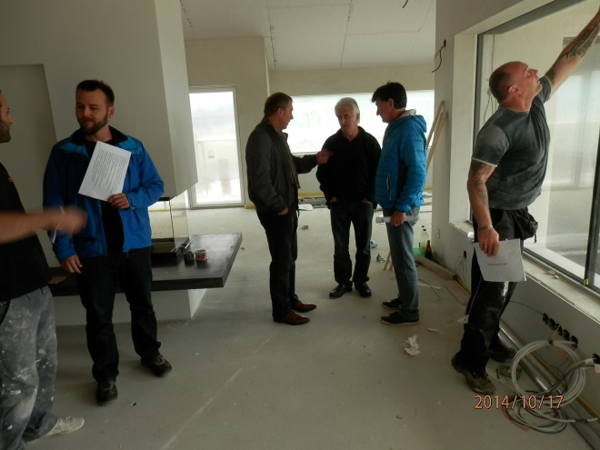 Quelle:Cross Craft Baustellentraining Steiermark im Herbst 2014
Die Kurse werden in allen Bundesländern durchgeführt werden. Wer eine solche Schulung in seinem Unternehmen durchführen möchte, nimmt Kontakt mit Wolfgang Konrad auf.
Termine und Details auf www.buildupskills-crosscraft. 